Муниципальное бюджетное дошкольное образовательное учреждение № 74 «Радость» города Калуги

**Конспект НОД по развитию речи "Путешествие по сказке «Три медведя»"**

Подготовила

воспитатель

Белякова О.К.

Калуга, 2020г.

**Тема:** Путешествие по сказке «Три медведя»  
*Конспект занятия по развитию речи в средней группе с использованием ИКТ*  
**Цель:** развитие речи детей посредством приобщения к устному народному творчеству.  
**Задачи:**  
*1. Образовательные:*  
- закрепить знание детьми содержания сказки «Три медведя»; отвечать на вопросы по ее содержанию;  
- закрепить умения узнавать сказку по характерным признакам сказочных героев;  
- учить детей воспринимать изображения на экране;  
- Закрепить порядковый счет в пределах трех.  
- Учить детей ориентироваться в пространстве, использовать в речи предлоги: возле, под, за, на, перед, около, между  
- Закрепить умение сравнивать предметы по величине, длине, ширине, высоте.  
*2. Развивающие:*  
- развивать речевую активность детей, побуждать их вступать в диалог; выразительность и темп речи, силу голоса;  
- развивать речевую активность путем использования малых фольклорных форм.  
- развивать логическое мышление, через устное народное творчество.  
- расширять и активизировать словарный запас (посуда, мебель.)  
*3. Воспитательные:*  
- воспитывать эмоциональное восприятие содержания сказки и интерес к устному народному творчеству.  
- воспитывать образное восприятие, самовыражение.  
**Интеграция образовательных областей:** «Социально-коммуникативная», «Познавательная», «Речевая», «Художественно - эстетическая», «Физическое развитие»  
**Предварительная работа:** чтение русских народных сказок; обыгрывание сказки «Три медведя» с помощью дидактической игры; выкладывание сюжетных картинок в определённой последовательности, разгадывание загадок.  
**Оборудование:** ноутбук, проектор, экран, дидактические картинки «Посуда и Мебель», сюжетные картинки по сказке.

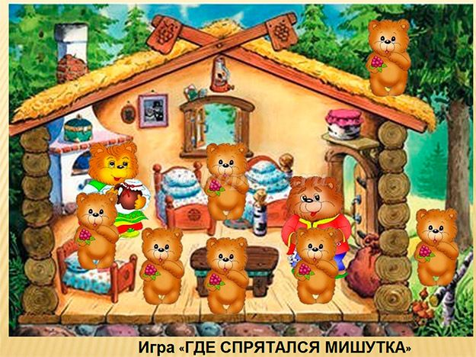

**Ход занятия**

Собрались все дети в круг  
Я твой друг и ты мой друг  
Крепко за руки возьмемся  
И друг другу улыбнемся.  
Ребятки, а вы любите путешествовать? Я хочу предложить вам отправиться в необычное путешествие на ковре-самолете.  
- Становитесь на ковёр и повторяйте волшебные слова:  
Наш ковёр по небу мчится:  
Что же с нами приключится?  
Попадём на нём мы в сказку,  
А в какую? Где подсказка?  
  
Тише, тише не шумите,  
Сказку нашу не спугните,  
Здесь бывают чудеса  
Где же спряталась она?  
  
- Ребята, вот мы с вами, и попали в гости к сказке. А к какой сказке, скоро узнаем.  
- Посмотрите там, вдалеке на опушке, что вы видите?  
Ответы, обсуждение.  
*4 слайд* Появляется картинка избушки  
- Как вы думаете, кто живет в этой избушке?  
*ответы детей*  
- А кто живет в избушке, узнаете, когда отгадаете загадку:  
Возле леса на опушке

Трое их живет в избушке.  
Там три стула и три кружки,  
Три кровати, три подушки.  
Угадайте без подсказки: кто герои этой сказки?  
Правильно, это сказка "Три медведя".  
*4 слайд* «Семья 3 медведя»  
- Медведи пошли в лес. Как ходят медведи?  
- Ребятки, а скажите мне, почему мишек называют косолапыми?  
(ответы детей неуклюжий, ходит, переваливаясь, ставя носки внутрь.)  
Покажите, как ходят медведи  
(Дети встают и движениями имитируют походку медведей, дети идут вперевалку, садятся на стульчики).  
Как вы думаете, зачем они пошли в лес?  
- Ребята, а чем питаются медведи?  
(Варианты ответов детей).  
*5 слайд* «Пища медведей (мед, малина, грибы, орехи)  
- А в то время, пока мишек не было дома, к ним кто-то пришёл.  
- А то к ним пришёл?  
*6 Слайд*  
- Ребята, что делала Машенька в избушке у медведей? (Ответы детей).  
Давайте и мы заглянем к мишкам в гости.  
*7 слайд*-Вот первая комната. Что находится в этой комнате? (стол, стулья, чашки).  
Давайте посчитаем, сколько стульев? (3)  
- Какой первый стул по высоте? (высокий)  
- Какой второй стул по высоте? (пониже)  
- Какой третий стул по высоте? (самый низкий)  
*8 слайд*- Посчитайте, сколько чашек на столе? (3).  
- Какого они размера? (большая, поменьше, самая маленькая).  
- Если всего по 3 что можно сказать о них (поровну)  
- Из какой чашки ел Мишутка? Давайте узнаем.  
*9 Слайд* -детям необходимо соединить фигурки медведей с чашками разного размера)  
*10 слайд* -где находится самый маленький стульчик? Где самый большой?  
*11Слайд*-Пройдемте в другую комнату.  
- Что в ней находится? (кровати)  
- Сколько кроватей в спальне? (3) давайте посчитаем.  
- Какие они по ширине? (широкая, поуже, самая узкая) Молодцы.  
- Ребята подскажите, сколько медведей живет в избушке? (3)  
-Вы хорошо справились с заданием , предлагаю вашим глазкам отдохнуть.  
*12 слайд* Гимнастика для глаз. «Видят глазки всё вокруг»  
Глазки видят всё вокруг,  
Обведу я ими круг.  
Глазком видеть всё дано-  
Где окно, а где кино.  
Обведу я ими круг,  
Погляжу на мир вокруг.  
*13 Слайд* -А теперь предлагаю отгадать загадки:  
1.Если ты захочешь спать,  
В спальне ждет тебя …(кровать)  
2.Чтобы ноги отдохнули  
посиди-ка ты на …(стуле)  
3.С пирогами чай попьем  
за обеденным …(столом)  
4.Вам сидеть не тесно детки  
вчетвером на …(табуретке)  
5.Свитер, кофту, теплый шарф  
аккуратно сложим в …(шкаф)  
6.Как приятно нашей Тане  
поваляться на…(диване)  
- Какая из этой мебели есть у медведей в избушке, а чего нет?  
- Давайте поможем Маше собрать всю посуду и всю мебель.  
Дети сортируют картинки по двум группам: «Мебель» и «Посуда».  
**Игра с мячом «Назови ласково»** (мебель, посуда)  
- Ребята вы молодцы справились с заданием.  
- Молодцы, хорошо поработали.  
*14 слайд*  
Ела Маша и пила,  
На кроватку прилегла.  
И уснула сладким сном  
Тише, тише, не шумите,  
Машу вы не разбудите.  
Машенька заснула , а медведи возвращаются домой  
*15Слайд* **Физминутка**  
Три медведя шли домой.(дети идут вперевалку)  
Папа мишка был большой,(показывают руками большого медведя)  
Мама чуть поменьше ростом,(показывают медведицу ростом поменьше)  
А сынок малютка просто.(приседают, изображая медвежонка)  
Самый маленький он был  
С погремушками ходил.(играют воображаемыми погремушками)  
Дзинь - дзинь, дзинь - дзинь.  
*16 Слайд* Посмотрите, сколько вернулось медведей? А где же мишутка? Он решил поиграть с нами в прятки.  
Игра «Где спрятался медвежонок?»  
*17 Слайд* -Проснулась Маша. Что за шум? (Мимикой дети показывают удивление.)  
Увидела медведей - испугалась. (Мимикой и движениями показывают испуг.)  
*18 Слайд* -И убежала.  
*19 Слайд*  
- Вот мы и прошли с вами до конца сказки вместе с Машенькой. Ребята, все картинки из этой сказки перепутались. Давайте поставим их на свои места.  
(Дети на полу распределяют сюжетные картинки по порядку.)  
Постарались вы ребята,  
Верю, сказка очень рада.  
В путь пора нам собираться  
И со сказкою прощаться.  
*20 Слайд* -Дети становятся на «ковёр-самолёт», и возвращаются в свою группу.  
*Итог:* -Вам понравилось сегодня в сказке?  
- А в какой сказке мы сегодня побывали? Что делали? .  
- Что понравилось больше всего?